GUÍA DE RETROALIMENTACIÓN Nº 10 TECNOLOGÍA
8º BÁSICO

OA5: Examinar soluciones tecnológicas existentes que respondan a las oportunidades o necesidades establecidas considerando los destinatarios, aspectos éticos y funcionales.
Nanotecnología

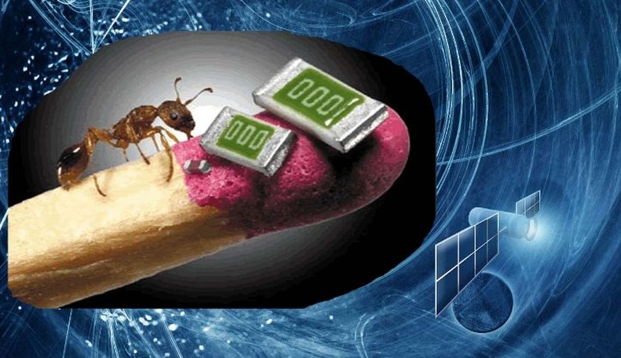
Recordar que es el estudio y la manipulación de la materia en tamaños increíblemente pequeños, generalmente entre 1 y 100 nanómetros.

La palabra nanotecnología proviene del griego “nano” que significa enano.

La Nanotecnología se usa para crear y mejorar muchos productos que la gente usa diariamente.

NO OLIVIDES VER LA CÀPSULA DE APRENDIZAJE Nº10:
Pincha Aquí el link de la clase

https://www.youtube.com/watch?v=bY6AwAm9GqU
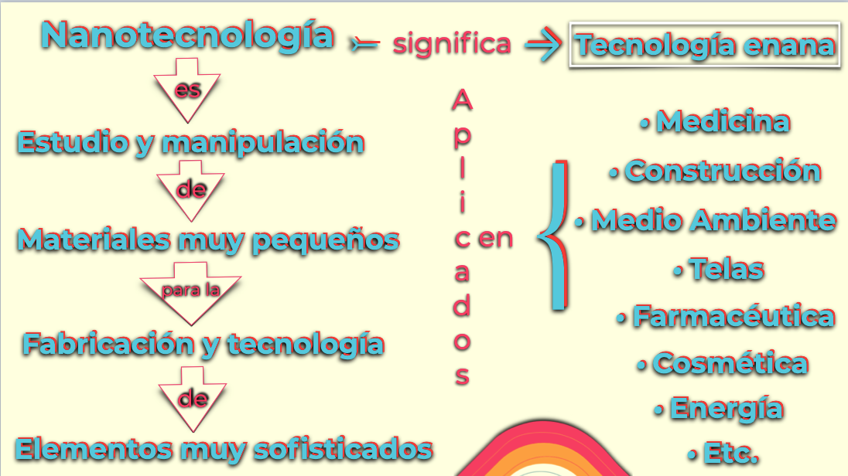
Cierre de la clase (Mapa conceptual)

